Муниципальное автономное учреждение дополнительного образования ЗАТО Северск
«Детская школа искусств»

Программа
по учебному предмету
ПО.02.УП.02. СОЛЬФЕДЖИО

дополнительной общеразвивающей программы
в области музыкального искусства
«ИНСТРУМЕНТАЛЬНОЕ ИСПОЛНИТЕЛЬСТВО»
«ХОРОВОЕ ПЕНИЕ»
«ФОЛЬКЛОР»

предметная область
ПО.02. ИСТОРИКО-ТЕОРЕТИЧЕСКАЯ ПОДГОТОВКА

Срок обучения 5 лет

г. Северск
2022

ПРИНЯТО  Педагогическим советом  МАУДО ДШИ  Протокол №1 от 29.03.2022 |  | 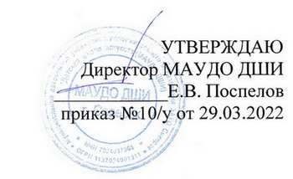
Составитель:  Е.Б. Юшицина |  | преподаватель первой квалификационной категории  музыкально-теоретических  дисциплин МАУДО ДШИ
Рецензент:  Т.А. Плеханова | преподаватель высшей квалификационной категории  музыкально-теоретических  дисциплин МАУДО ДШИ

Структура программы учебного предмета

I. Пояснительная записка
- Характеристика учебного предмета, его место и роль в образовательном процессе.
- Срок реализации учебного предмета.
- Объем учебного времени, предусмотренный учебным планом на реализацию предмета.
- Форма проведения учебных аудиторных занятий.
- Цель и задачи учебного предмета.
- Обоснование структуры программы учебного предмета.
- Методы обучения.
- Описание материально-технических условий реализации учебного предмета.
II. Содержание учебного предмета
- Учебно-тематический план.
- Содержание тем программы учебного предмета.
III. Требования к уровню подготовки обучающихся
IV. Формы и методы контроля, критерии оценок
- Аттестация: цели, виды, форма, содержание.
- Критерии оценок.
V. Методическое обеспечение учебного процесса
VI. Список литературы
- Список методической литературы.
- Список учебно-методической литературы.

I. Пояснительная записка
Характеристика учебного предмета, его место и роль
в образовательном процессе

Программа учебного предмета «Сольфеджио» разработана в соответствии с «Рекомендациями по организации образовательной и методической деятельности при реализации общеразвивающих программ в области искусств» направленных письмом Министерства культуры Российской Федерации от 21.11.2013 №191-01-39/06-ГИ (Министерство культуры Российской Федерации: [cайт]. URL: http://www.mkrf.ru ), а также с учетом педагогического опыта в области музыкально-теоретических дисциплин.
Программа учебного предмета «Сольфеджио» дает теоретические знания о музыкальной грамоте и теории музыки. На уроках формируются теоретические знания о музыкальном искусстве, проводится работа над развитием музыкального слуха. Музыкальная грамота – это основные законы музыкального языка. Разностороннее развитие музыкального слуха, чувства ритма и навыков чистого интонирования, а также усвоение ряда музыкально-теоретических сведений, занятия по нотной грамоте имеют большое значение для повышения общей музыкальной культуры обучающихся. Процесс пения по нотам как вид чтения глубоко специфичен по своему содержанию. Главной его особенностью является то, что он основан на активной и весьма своеобразной работе музыкального слуха. В основе нотного письма лежит метрический принцип, так как нотная графика, отражая высотные и временные отношения тонов, прежде всего, показывает количественную сторону этих явлений. В практике чтения нот измерительные процессы играют минимальную роль: главная роль принадлежит специальным музыкальным способностям — чувству лада и ритма, которые помогают более или менее ярко качественно воспринимать ладоритмические связи звуков в музыкальном произведении.

Срок реализации учебного предмета

Срок реализации учебного предмета «Сольфеджио» для детей, поступивших в учреждение в первый класс в возрасте с девяти до 12 лет, составляет 5 лет, продолжительность учебных занятий с 1 по 5 класс - 35 недель в год.

Сведения о затратах учебного времени
Таблица 1
Вид учебной работы,  нагрузки | Затраты учебного времени
Годы обучения | 1 год | 2 год | 3 год | 4 год | 5 год
Количество недель | 35 | 35 | 35 | 35 | 35
Аудиторные занятия (в часах) | 35 | 35 | 35 | 35 | 35
Самостоятельная работа (в часах) | 10,6 | 10,6 | 10,6 | 10,6 | 10,6
Максимальная учебная нагрузка (в часах) | 45,6 | 45,6 | 45,6 | 45,6 | 45,6

Объем учебного времени, предусмотренный учебным планом
на реализацию предмета

Общая трудоемкость учебного предмета «Сольфеджио» при 5-летнем сроке обучения составляет 228 часа. Из них: 175 часа – аудиторные занятия, 53 часа – самостоятельная работа.
Аудиторные занятия:
- 1-5 классы – 1 час в неделю.
Самостоятельная работа (внеаудиторная нагрузка):
- 1-5 классы – 0,3 часа в неделю.

Форма проведения учебных аудиторных занятий

Форма проведения учебных аудиторных занятий: групповая (от 10 человек), продолжительность урока – 40 минут.

Цель и задачи учебного предмета

Цель: развитие музыкально-творческих способностей обучающихся на основе формирования комплекса знаний, умений и навыков, позволяющих самостоятельно воспринимать, осваивать и оценивать основы музыкальной грамоты.
Задачи:
Обучающие - формировать осознанное отношение к музыке; обучить основам музыкальной грамоты;
Развивающие - формировать умение пользоваться музыкальной терминологией, актуальной для музыкального искусства;
Воспитательные - формировать художественно-образное мышление,
умение эмоционально-образно воспринимать и характеризовать музыкальные произведения; эстетически воспитывать обучающихся средствами музыкального искусства.

Обоснование структуры программы учебного предмета

Программа содержит следующие разделы:

- сведения о затратах учебного времени, предусмотренного на освоение учебного предмета;

- распределение учебного материала по годам обучения;

- описание дидактических единиц учебного предмета;

- требования к уровню подготовки обучающихся;

- формы и методы контроля, система оценок, итоговая аттестация;

- методическое обеспечение учебного процесса.

В соответствии с данными направлениями строится основной раздел программы «Содержание учебного предмета».

Методы обучения

Для достижения поставленной цели и реализации задач предмета используются следующие методы обучения:
- словесный (объяснение, беседа, рассказ);
- наглядный (показ, наблюдение, демонстрация приемов работы);
- практический (построение гамм, интервалов, аккордов, аккордовых цепочек, подбор мелодий и аккомпанемента и т.д.);
- эмоциональный (подбор ассоциаций, образов, художественные впечатления).

Описание материально-технических условий
реализации учебного предмета

Материально-техническая база образовательного учреждения соответствует санитарным и противопожарным нормам, нормам охраны труда.
Материально-техническое обеспечение включает в себя:
Таблица № 1

Учебная аудитория | Площадь  (м²) | Оснащение
Корпус № 2
№ 306 | 38,5 | - электропианино;  - компьютер;  - DVD – проигрыватель;  - видеопроигрыватель;  - телевизор  - музыкальный центр;  - доска ученическая;  - стол письменный;  - стулья;  - шкафы;  - фонотека;  - видеотека;  - наглядные пособия;  - учебная, нотная и учебно-методическая литература.

II. Содержание учебного предмета

1. Учебно-тематический план

Учебно-тематический план отражает последовательно изучения тем программы с указанием распределения учебных часов по разделам и темам учебного предмета.

I класс
Таблица 2
Наименование темы | Вид  учебного занятия | Общий объем времени  (в часах)
Наименование темы | Вид  учебного занятия | Максимальная учебная  нагрузка | Самост.  работа | Аудит. занятия
Тема 1.  Звук. Характеристика звука (высокий, низкий; долгий, короткий и т.д.) Нота. Нотоносец. Скрипичный ключ.  Клавиатура. Регистры. | Урок | 2,6 | 0,6 | 2
Тема 2.  Фраза. Мотив. Предложение. Лад. Тональность. Понятие – тон, полутон. | Урок | 2,6 | 0,6 | 2
Тема 3.  Метр. Ритм. Пульсация долей (сильная, слабая). Размер. Такт. Длительности. Шестнадцатые | Урок | 3,9 | 0,9 | 3
Тема 4.  Размер 2/4. Дирижирование на 2/4. Паузы. | Урок | 2,6 | 0,6 | 2
Всего в I четверти |  | 11,7 | 2,7 | 9
Тема 5.  Тональность До мажор. Строение мажорной гаммы. Тоника. | Урок | 2,6 | 0,6 | 2
Тема 6.  Устойчивые, неустойчивые ступени. Тоническое трезвучие. Разрешение | Урок | 2,6 | 0,6 | 2
Тема 7.  Вводные ступени | Урок | 1,3 | 0,3 | 1
Тема 8.  Главные ступени, трезвучия главных ступеней лада | Урок | 2,6 | 0,6 | 2
Всего во II четверти |  | 9,1 | 2,1 | 7
Тема 9.  Знаки альтерации. | Урок | 2,6 | 0,6 | 2
Тема 10.  Ритмическая группа «Пунктир» | Урок | 2,6 | 0,6 | 2
Тема 11.  Тональность Ре мажор. | Урок | 2,6 | 0,6 | 2
Тема 12.  Транспонирование. | Урок | 1,3 | 0,3 | 1
Тема 13.  Размер 3/4. Дирижирование на 3/4. Половинная нота с точкой. | Урок | 2,6 | 0,6 | 2
Тема 14.  Затакт | Урок | 1,3 | 0,3 | 1
Тема 15.  Ритмическая группа «Синкопа»  Музыкальная форма – период. | Урок | 1,3 | 0,3 | 1
Всего в III четверти |  | 14,3 | 3,3 | 11
Тема 16.  Тональность Соль мажор. | Урок | 2,6 | 0,6 | 2
Тема 17.  Тональность Фа мажор | Урок | 2,6 | 0,6 | 2
Тема 18.  Интервалы | Урок | 3,9 | 0,9 | 3
Контрольный урок | Урок | 1,3 | 0,3 | 1
Всего в IV четверти |  | 10,4 | 2,4 | 8
Всего за год: |  | 45,5 | 10,5 | 35

II класс
Таблица 3
Наименование темы | Вид учебного занятия | Общий объем времени  (в часах)
Наименование темы | Вид учебного занятия | Максимальная учебная нагрузка | Самост.  работа | Аудит. занятия
Тема 1.  Размер 4/4. Целая нота. Дирижирование в размере 4/4. | Урок | 2,6 | 0,6 | 2
Тема 2.  Секвенция. | Урок | 2,6 | 0,6 | 2
Тема 3.  Чистые интервалы | Урок | 3,9 | 0,9 | 3
Тема 4.  Интервал секунда. | Урок | 2,6 | 0,6 | 2
Всего в I четверти |  | 11,7 | 2,7 | 9
Тема 5.  Интервал терция | Урок | 2,6 | 0,6 | 2
Тема 6.  Трезвучие. Виды | Урок | 2,6 | 0,6 | 2
Тема 7.  Тональность ля минор. Строение минорной гаммы. Виды минора | Урок | 3,9 | 0,9 | 3
Всего во II четверти |  | 9,1 | 2,1 | 7
Тема 8.  Параллельные тональности. | Урок | 2,6 | 0,6 | 2
Тема 9.  Тональности Фа мажор и Ре минор. | Урок | 3,9 | 0,9 | 4
Тема 10.  Ритмическая группа  | Урок | 3,9 | 0,9 | 3
Тема 11.  Двухголосие | Урок | 2,6 | 0,6 | 2
Всего в III четверти |  | 14,3 | 3,3 | 11
Тема 12.  Тональности Соль мажор и ми минор | Урок | 5,2 | 1,2 | 4
Тема 13.  Тональность Си бемоль мажор | Урок | 2,6 | 0,6 | 2
Контрольный урок | Урок | 2,6 | 0,6 | 2
Всего в IV четверти |  | 10,4 | 2,4 | 8
Всего за год: |  | 45,5 | 10,5 | 35

III класс
Таблица 4
Наименование темы | Вид  учебного занятия | Общий объем времени  (в часах)
Наименование темы | Вид  учебного занятия | Максимальная учебная нагрузка | Самост.  работа | Аудит. занятия
Тема 1.  Повторение пройденного материала | Урок | 2,6 | 0,6 | 2
Тема 2.  Ритмическая группа (повт.) | Урок | 2,6 | 0,6 | 2
Тема 3.  Тональность Ре мажор и си минор. | Урок | 3,9 | 0,9 | 3
Тема 4.  Буквенное обозначение звуков и тональностей | Урок | 2,6 | 0,6 | 2
Всего в I четверти |  | 11,7 | 2,7 | 9
Тема 5.  Интервалы. Обращение. Обращение интервалов. | Урок | 3,9 | 0,9 | 3
Тема 6.  Трезвучие. Обращение трезвучия | Урок | 3,9 | 0,9 | 3
Тема 7.  Тональность Си бемоль мажор | Урок | 1,3 | 0,3 | 1
Всего во II четверти |  | 9,1 | 2,1 | 7
Тема 8.  Тональность соль минор | Урок | 3,9 | 0,9 | 3
Тема 9.  Тональность ми бемоль мажор. До минор | Урок | 3,9 | 0,9 | 3
Тема 10.  Одноименные тональности | Урок | 3,9 | 0,9 | 3
Тема 11.  Ритмическая группа «Короткий пунктир» | Урок | 2,6 | 0,6 | 2
Всего в III четверти |  | 14,3 | 3,3 | 11
Тема 12.  Тональность Ля мажор и фа диез минор. | Урок | 3,9 | 0,9 | 3
Тема 13.  Игра мелодий по цифрованному басу | Урок | 3,9 | 0,9 | 3
Контрольный урок | Урок | 2,6 | 0,6 | 2
Всего в IV четверти |  | 10,4 | 2,4 | 8
Всего за год: |  | 45,5 | 10,5 | 35

IV класс
Таблица 5
Наименование темы | Вид  учебного занятия | Общий объем времени  (в часах)
Наименование темы | Вид  учебного занятия | Максимальная учебная нагрузка | Самост.  работа | Аудит. занятия
Тема 1.  Повторение пройденного материала | Урок | 3,9 | 0,9 | 3
Тема 2.  Тональность Ля мажор - фа диез минор. | Урок | 3,9 | 0,9 | 3
Тема 3.  Интервалы. Тритоны. | Урок | 3,9 | 0,9 | 3
Всего в I четверти |  | 11,7 | 2,7 | 9
Тема 4.  Тональность Ля бемоль мажор – фа минор. | Урок | 3,9 | 0,9 | 3
Тема 5.  Размер 3/8 | Урок | 2,6 | 0,6 | 2
Тема 6.  Подбор аккомпанемента. | Урок | 2,6 | 0,6 | 2
Всего во II четверти |  | 9,1 | 2,1 | 7
Тема 7.  Размер 6/8 | Урок | 3,9 | 0,9 | 3
Тема 8.  Секста и септима от звука | Урок | 2,6 | 0,6 | 2
Тема 9.  Септаккорд. Доманантовый септаккорд | Урок | 5,2 | 1,2 | 4
Тема 10.  Гармонический мажор | Урок | 2,6 | 0,6 | 2
Всего в III четверти |  | 14,3 | 3,3 | 11
Тема 11.  Характерные интервалы | Урок | 3,9 | 0,9 | 3
Тема 12.  Подбор мелодий. Игра по цифровке | Урок | 3,9 | 0,9 | 3
Контрольный урок | Урок | 2,6 | 0,6 | 2
Всего в IV четверти |  | 10,4 | 2,4 | 8
Всего за год: |  | 45,5 | 10,5 | 35

V класс
Таблица 6
Наименование темы | Вид  учебного занятия | Общий объем времени  (в часах)
Наименование темы | Вид  учебного занятия | Максимальная учебная  нагрузка | Самост.  работа | Аудит. занятия
Тема 1.  Повторение пройденного материала | Урок | 3,9 | 0,9 | 3
Тема 2.  Обращения Доминантсептаккорда | Урок | 5,2 | 1,2 | 4
Тема 3.  Аккордовые цепочки с обращениями Доминантсептаккорда в пройденных тональностях | Урок | 2,6 | 0,6 | 2
Всего в I четверти |  | 11,7 | 2,7 | 9
Тема 4.  Звукоряд, октавы. Ритм и метр. | Урок | 2,6 | 0,6 | 2
Тема 5.  Группировка длительностей | Урок | 3,9 | 0,9 | 3
Тема 6.  Интервалы (повт.) | Урок | 2,6 | 0,6 | 2
Всего во II четверти |  | 9,1 | 2,1 | 7
Тема 7.  Лад и тональность | Урок | 2,6 | 0,6 | 2
Тема 8.  Вводные септаккорды | Урок | 3,9 | 0,9 | 3
Тема 9.  Повторение пройденных аккордов. Аккордовые цепочки в пройденных тональностях | Урок | 3,9 | 0,9 | 3
Тема 10.  Тональность Ре бемоль мажор и си бемоль минор. | Урок | 3,9 | 0,9 | 3
Всего в III четверти |  | 14,3 | 3,3 | 11
Тема 11.  Тональность Ми мажор и до диез минор | Урок | 3,9 | 0,9 | 3
Тема 12.  Си мажор-соль диез минор. | Урок | 3,9 | 0,9 | 3
Итоговая контрольная работа | Урок | 2,6 | 0,6 | 2
Всего в IV четверти |  | 10,4 | 2,4 | 8
Всего за год: |  | 45,5 | 10,5 | 35

2. Содержание тем программы учебного предмета

I класс
Вокально-интонационные навыки
Пение песенок – попевок, включающих поступенное движение вверх и вниз от I ступени к V, от V к I – по всему звукоряду. Пение и игра этих попевок от разных звуков. Работа над правильной посадкой, дыханием, чистотой интонирования.
Пение гамм До, Ре, Фа и Соль мажор и в них: разрешения неустойчивых звуков в устойчивые, опевание устойчивых звуков неустойчивыми, вводных звуков, движение по звукам трезвучий главных ступеней лада.
Пение отдельных ступеней с показом по столбице или руке.
Пение секвенций (в звене 2-3 звука), например:
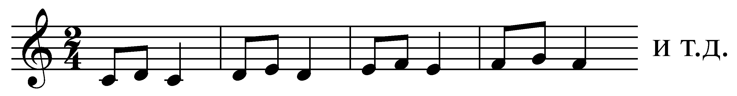
Пение секвенций в пройденных тональностях, включающих интервалы, трезвучия.
Пение мелодий в размерах 2/4 и 3/4 с дирижированием, пульсаций, под аккомпанемент педагога или a capella.

II класс
Пение попевок в одноименных мажоре и миноре, с обязательным обращением на разницу звучания III ступени.
Пение чистых интервалов, секунд, терций, видов трезвучий в восходящем и нисходящем движении (от звука и в ладу).
Пение несложных секвенций, включающих пройденные мелодические обороты в пройденных тональностях.
Пение гамм Фа мажора, ля и ре минора, в ней: виды минора, тонического трезвучия, разрешения неустойчивых звуков в устойчивые, опевание устойчивых ступеней неустойчивыми.
Сольфеджирование мелодий с ритмическим аккомпанементом (ритмическое остинато).
Пение переходов из мажора в параллельный минор с гармонической поддержкой педагога.
Пение мелодий с дирижированием или пульсацией.
Разучивание и пение песен с аккомпанементом педагога или a capella.
Пение несложных канонов.
Разнообразные формы вокально-интонационной работы: чередуя пение вслух и про себя, поочередное пение по фразам. Пение выученных мелодий с ритмическим аккомпанементом.

III класс
Пение гамм в пройденных тональностях, а также в си миноре, в них – разрешение неустойчивых звуков, неустойчивых интервалов, пение гармонических оборотов.
Пение мелодических оборотов типа: I-V-VI-V-II-II; V-III-II-VII-I.
Пение мелодий в переменном ладу.
Пение интервалов с обращениями, интервальных последовательностей, тритонов с разрешениями, а также мажорного и минорного трезвучия с обращениями.
Пение более сложных песен в пройденных тональностях, как с листа, так и выученных наизусть.
Пение секвенций в пройденных тональностях, с пройденными ритмическими рисунками и мелодическими оборотами.
Разучивание и пение с аккомпанементом преподавателя более сложных песен.
Продолжение работы над пением с ритмическим аккомпанементом.
Пение несложных аккордовых последовательностей: Т53-S64-T53- D6-T53; T53-T6-S53D53-T53 и т.д.
Пение одного из голосов несложного двухголосия.
Транспонирование выученных мелодий в пройденных тональностях.

IV класс
Пение гамм в пройденных тональностях, три вида минора, а также гармонического мажора и характерных интервалов.
Пение отдельных ступеней, ступеневых цепочек, мелодических оборотов, тетрахордов.
Пение тритонов от звука и в тональностях с разрешением, главных трезвучий лада и их обращений.
Чтение с листа мелодий, с пройденными ритмическими и интонационными трудностями. Транспонирование выученных мелодий в пройденные тональности. Пение секвенций, включающих в себя пройденные мелодические обороты.
Пение D7 с разрешением в пройденных тональностях и от звука.
Пение выученных мелодий с исполнением аккомпанемента по цифровке.
Разучивание и пение произведений в изучаемых тональностях и размерах, включающих новые ритмические рисунки, интонационные сложности, движение по звукам аккордов с аккомпанементом педагога, а также a capella.

V класс
Пение гамм в пройденных тональностях.
Пение мелодических оборотов с хроматизмами.
Пение секвенций, содержащих изучаемые ритмические рисунки.
Пение всех изученных интервалов (от звука и в тональностях), включая тритоны, характерные интервалы, последовательности интервалов, аккордов и аккордовых цепочек.
Пение мелодий с элементами хроматизма, модуляциями (наизусть и по нотам).
Пение двухголосных примеров (по группам, с инструментом, с педагогом).
Пение с листа мелодий в тональностях с 2-3 знаками при ключе.
Пение вводных септаккордов от звука и в тональности с разрешением, аккордовых цепочек со всеми пройденными аккордами в тональностях.
Пение произведений с аккомпанементом педагога, а также a capella.

Воспитание чувства метроритма
I класс
Показ посредством движения пульсации метрических долей. Двигательные упражнения и задания (2, 3, дольные)
Ритмические рисунки с 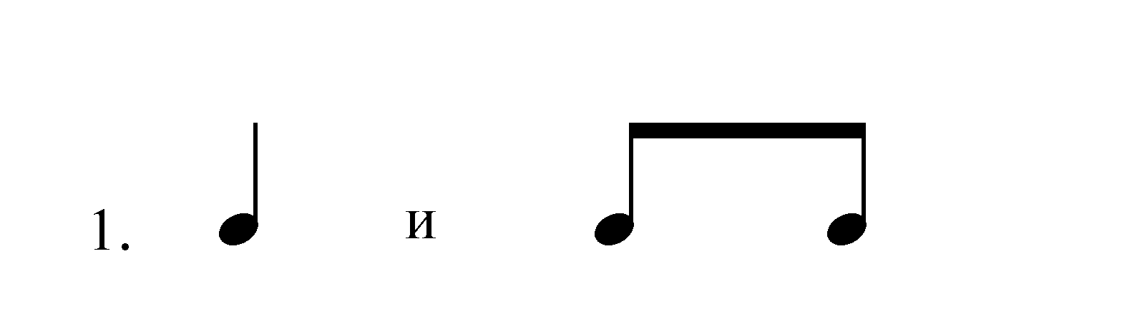
- повторение ритмических рисунков на ритмослоги;
- простукивание, прохлопывание ритмического рисунка разучиваемой песенки, исполненной мелодии;
- простукивание, прохлопывание ритмических рисунков, написанных на доске, таблицах или в учебниках с чтением их ритмослогами;
- простукивание, прохлопывание ритмических рисунков предложенных педагогом стихов;
- запись несложных ритмических рисунков песенок, стихов.
- сольмизация песенок-попевок (из 2-х-3-х ступеней) с тактированием.
Проработка размеров 2/4 и 3/4, в нем длительностей 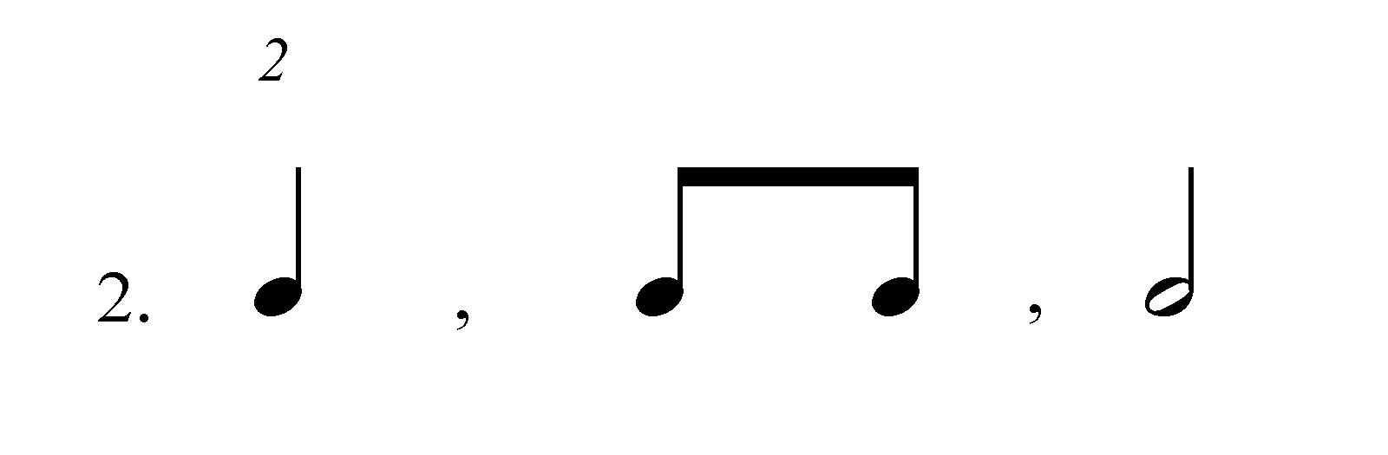
Паузы 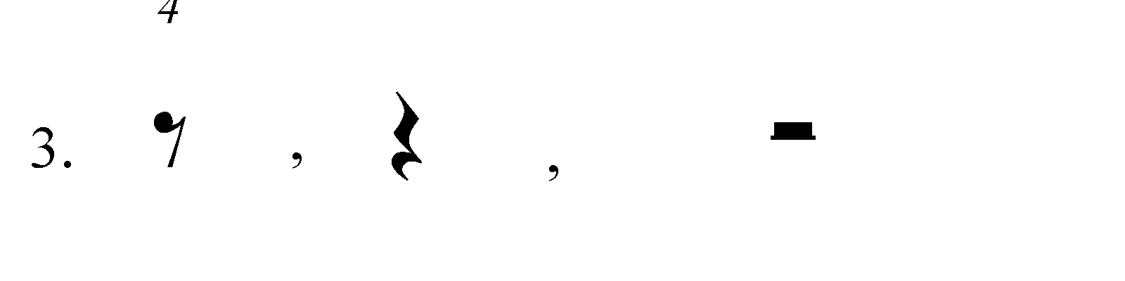
Знакомство с дирижерским жестом.
- исполнение ритмических рисунков мелодий в размерах 2/4 и 3/4;
- чтение ритма со счётом и ритмослогами;
- деление на такты данных ритмических рисунков, мелодий
- запись ритмических диктантов (4 такта)
Например:

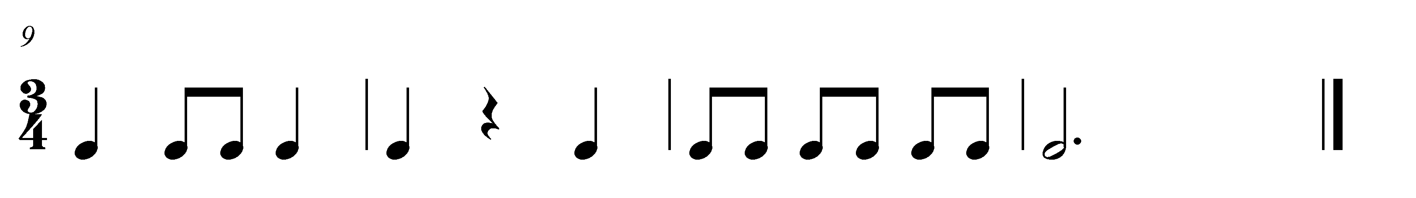
- исполнение ритмического аккомпанемента к разучиваемым мелодиям, в том числе в виде остинатного ритмического движения;
- сольмизация и сольфеджирование примеров с пульсацией или дирижированием;

Шестнадцатые длительности. Постепенное введение их во все виды заданий раздела.
Проработка затактов в размерах 2/4, 3/4: 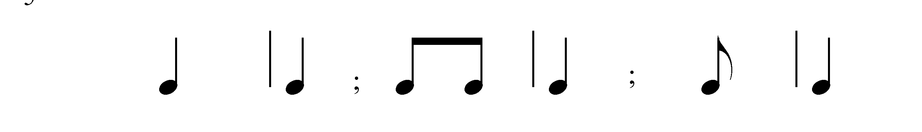
Исполнение несложных ритмических партитур.

II класс
Все виды и формы работы, которые были в 1 классе, продолжать выполнять во 2-ом классе.
Продолжение работы в размерах 2/4, 3/4, а также 4/4 с пройденными длительностями:
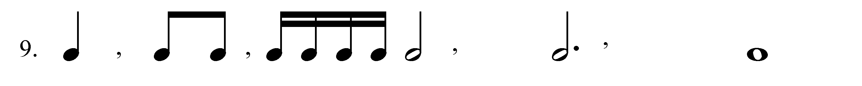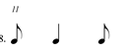

Проработка ритмического рисунка  в пройденных размерах.
Запись ритмических диктантов.

III класс
Продолжение работы в пройденных размерах: 2/4, 3/4, 4/4.
Ритмические группы:
в размерах 2/4, 3/4, 4/4;
Запись ритмических диктантов (4 и более тактов): 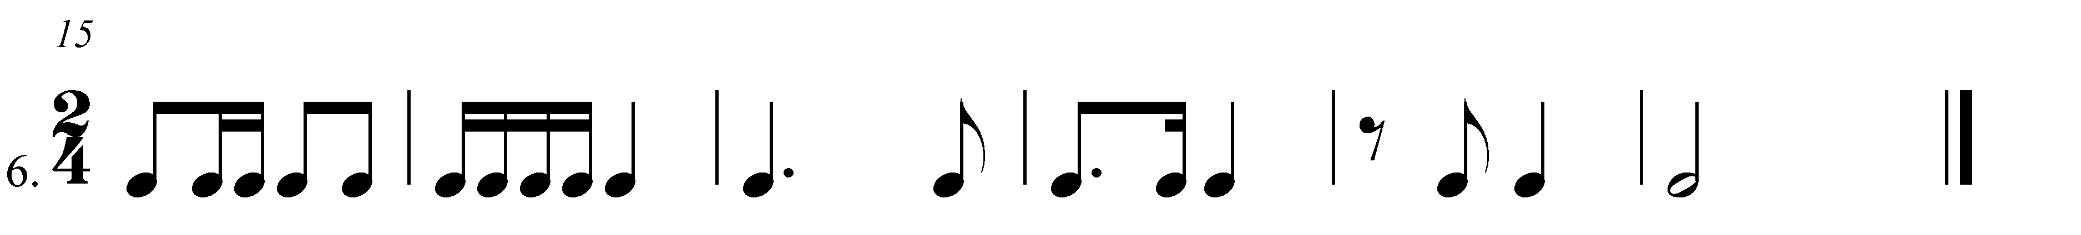
Исполнение ритмических рисунков и ритмических партитур со счётом или ритмослогами

IV класс
Закрепление пройденных ранее размеров.
Проработка размера 3/8 и 6/8, а также новых ритмических рисунков в данных размерах:
Ритмические группы в размере 3/8 и 6/8:

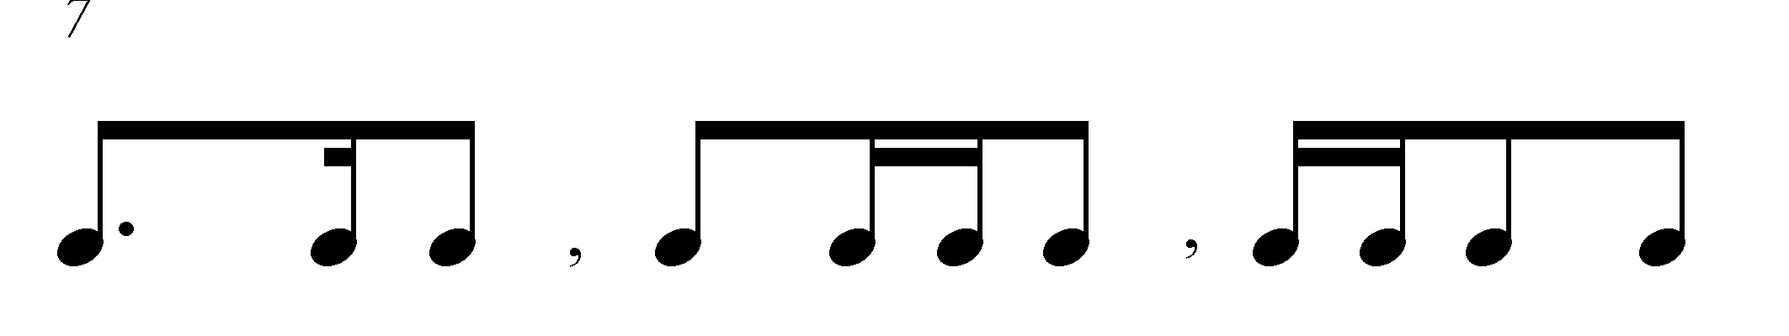
- исполнение обучающимися ритмических партитур;
- сольмизация примеров;
- сольфеджирование;
- задания на выполнение группировки длительностей в размере 3/8 и 6/8;

В ритмических упражнениях, диктантах прорабатываются ранее изученные ритмы.
Работа над дирижерским жестом схемы 3/8 и 6/8.

V класс
Работа над более сложными ритмическими рисунками в пройденных размерах
Знакомство с классификацией размеров: простые (2/4, 3/4, 3/2, 3/8, 2/2), сложные (6/4, 9/8, 12/8), смешанные (5/4, 7/4), переменные.

Воспитание музыкального восприятия
(Анализ на слух)

I класс
Воспитание навыка определения на слух мелодических движений: поступенного (восходящего, нисходящего), скачкообразного, резрешения неустойчивого звука в устойчивый, опевание устоев, скачков с V на I , движение по звукам трезвучия.
Определение на слух мажорного, минорного трезвучий, а также трезвучий главных ступеней лада.
Определение на слух консонансов, диссонансов.
II класс
Воспитание навыка определения на слух мелодических движений, оборотов, ступеней лада, интервалов, трезвучий главных ступеней лада, ритмических особенностей в размерах 2/4, 3/4, 4/4.
Определение на слух интервалов: чистые, секунды и терции
Определение ритмических особенностей в пройденных размерах.

III класс

Продолжить работу над умением слышать в предложенном музыкальном произведении особенностей мелодического (секвенция, движение по звукам трезвучий) ритмического развития.
Определение на слух: пройденных ритмических рисунков; отдельно взятых интервалов в мелодическом и гармоническом звучании, взятых в ладу, от звука, трезвучий главных ступеней мажора и минора, интервальных и аккордовых последовательностей гармонических оборотов (вспомогательных, проходящих, каденционных), обращений мажорного и минорного трезвучий.

IV класс
Определение на слух и осознание особенностей мелодического движения, движений по звукам аккордов, ритмических особенностей в размерах 2/4, 3/4, 4/4, 3/8.
Определение на слух отдельно взятых интервалов и аккордов

V класс
Определение на слух и осознание особенностей мелодического движения, пройденных гармонических и мелодических оборотов, ритмических особенностей мелодии.
Определение на слух отдельно взятых интервалов и аккордов: к изученным ранее добавить умение слышать тритоны, характерных интервалов (ув.2, ум.7).

Музыкальный диктант

I класс
Подготовительные упражнения к диктанту включают:
- запоминание без предварительного пропевания небольшой фразы и воспроизведение ее на нейтральный слог или с текстом;
- разучивание наизусть небольших попевок, песенок;
- письменные упражнения, воспитывающие навыки нотного письма.
Запись:
- нот, произносимых педагогом или учащимся;
- ритмического рисунка мелодии;
- небольших мелодий ранее выученных наизусть;
- мелодий, предварительно пропетых в классе по нотам;
- мелодий на 2 – 4 такта в пройденных тональностях, размерах, с использованием повторности звуков, поступенного движения или движения по звукам трезвучия, опевания:
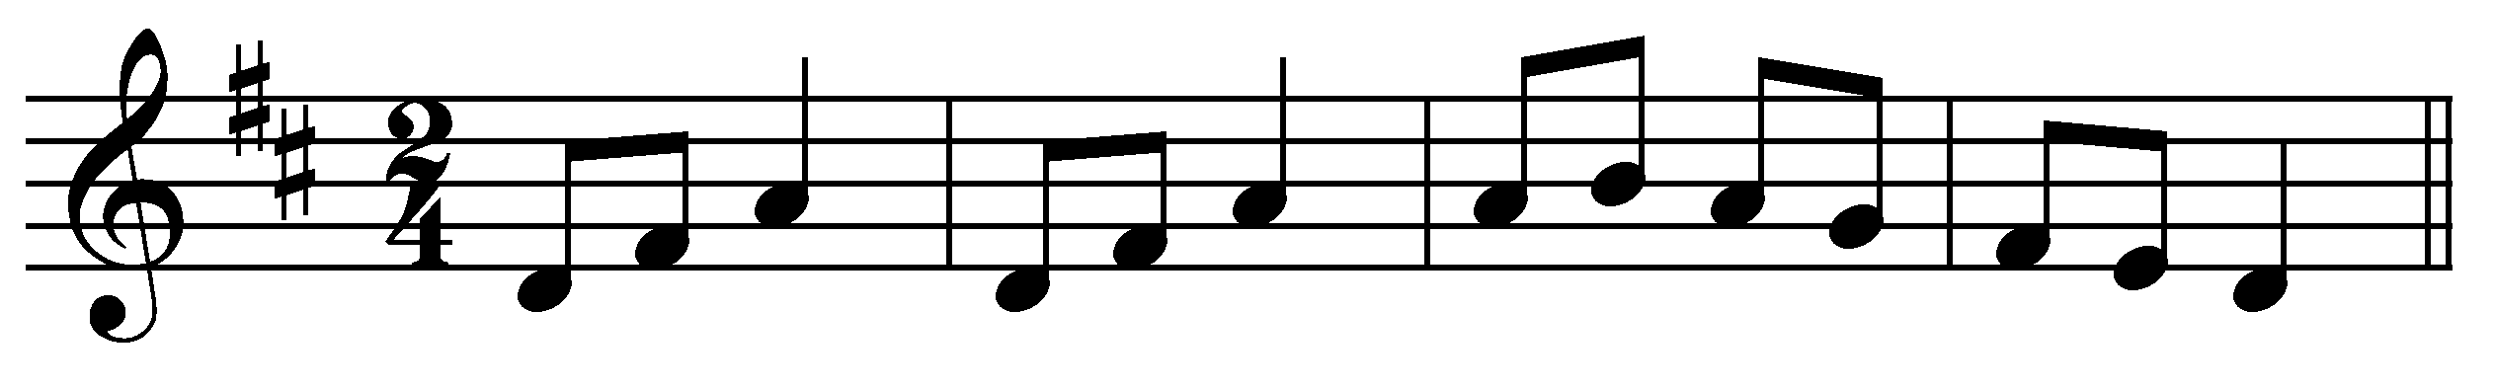

II класс
Продолжение работы над развитием музыкальной памяти и внутреннего слуха с использованием подготовительных упражнений к диктанту:
- запись мелодий, подобранных на инструменте;
- диктант с предварительным разбором и анализом;
- диктант с подсказками (вписать пропущенные в нотном примере звуки и т. п.).
Диктант в объеме 4 – 8 тактов, включающий пройденные мелодические обороты, ритмические фигуры, движение по звукам тонического трезвучия и его обращений:
в размерах 2/4, 3/4, 4/4

III класс
Продолжение работы над развитием музыкальной памяти и внутреннего слуха с использованием подготовительных упражнений к диктанту:
- запись выученных наизусть мелодий;
- запись мелодий, подобранных на инструменте;
- устные диктанты;
- ритмические диктанты;
- диктанты с подсказкой.
Письменные диктанты в объеме 4 – 8 тактов в пройденных тональностях, размерах, включающие знакомые мелодические обороты (опевание, вспомогательные и проходящие звуки, скачки с V ступени на I , с V на III), движение по звукам аккордов; проработанные ритмические рисунки 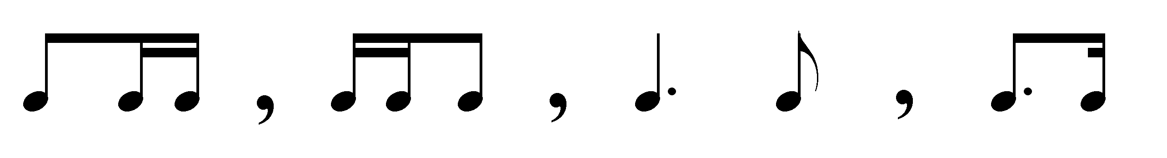

IV класс
Продолжение работы над развитием музыкальной памяти и внутреннего слуха с использованием подготовительных упражнений к диктанту:
- запись выученных наизусть мелодий;
- запись мелодий, подобранных на инструменте;
- устные диктанты;
- ритмические диктанты;
- диктанты с подсказкой
- запись знакомых мелодий по памяти.
Устные диктанты. Ритмические диктанты. Запись знакомых мелодий по памяти. Запись выученных наизусть мелодий. Фрагментарные диктанты с ритмическими рисунками:


V класс
Продолжение работы над всеми видами диктантов: ритмическими, устными, с предварительным анализом.
Письменный диктант в объеме 8 тактов с использованием всех пройденных мелодических и ритмических трудностей.

Воспитание творческих навыков

I класс
Досочинение мелодии и пение ее на нейтральный слог, с названием звуков в пройденных тональностях:
- сочинение пропущенных в тексте фраз;
- сочинение окончания мелодии;
- сочинение мелодических вариантов фазы.
Сочинение простейших мелодий на заданный ритмический рисунок или стихотворный текст. Сочинение простейшего ритмического аккомпанемента к пройденным мелодиям, выученным песенкам.

II класс
Сочинение мелодических вариантов фразы; мелодий на стихотворный текст, на данный ритмический рисунок, второго предложения, ритмического аккомпанемента к мелодии, ритмических партитур.

III класс
Сочинение: мелодий на данный ритмический рисунок; на стихотворный текст; в различных жанрах (марш, полька, вальс).
Импровизация: мелодии на данный ритм; мелодии на данный текст; ответного предложения в параллельной тональности.

IV класс
Сочинение и импровизация:
- мелодических и ритмических вариантов фразы, предложения;
- мелодий в пройденных тональностях, натуральных и гармонических ладах, с использованием интонаций пройденных интервалов, движением по звукам главных трезвучий лада, доминантсептаккорда;
- мелодий к данному аккомпанементу;
- басового голоса к данной мелодии как основы функциональной окраски, с использованием I , IV , V ступеней;
- подбор аккомпанемента с использованием пройденных аккордов;

V класс
Импровизация и сочинение:
мелодий в пройденных тональностях, натуральных и гармонических ладах, с использованием интонаций пройденных интервалов, движением по звукам главных трезвучий лада, доминантсептаккорда с обращениями, вводных септаккордов.
Подбор аккомпанемента к мелодии, используя пройденные аккорды.
Исполнение аккомпанемента по цифровке.
Пение песен с аккомпанементом.

Теоретические сведения

I класс
Понятия:
- звук, нота, нотоносец, скрипичный ключ, клавиатура, регистр, лад, звукоряд, гамма, ритм, метр;
- фраза, мотив, предложение, реприза, мелодия, аккомпанемент;
- мажор, минор;
- трихорд – гексахорд
- длительности: четвертные, восьмые, половинные, половинная с точкой, шестнадцатые;
- размеры: 2/4, 3/4;
- паузы: целая, половинная, четвертная, восьмая;
- тон, полутон, строение мажорной гаммы;
- устойчивые, неустойчивые, вводные и главные ступени лада, опевание, разрешение;
- тональность, тоника, тоническое трезвучие, аккорд;
- знаки альтерации: диез, бемоль, бекар;
- интервал, основа, вершина, консонанс, диссонанс, гармонический и мелодический интервал;
- тональности: До, Ре, Фа и Соль мажор.
- ритмическая группа: 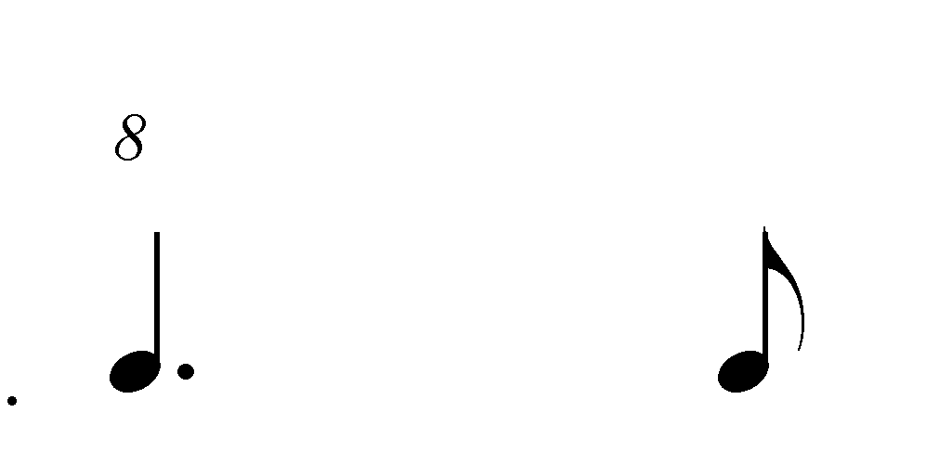

II класс
Понятия:
- параллельные тональности;
- интервал, обращение интервала;
- трезвучие, обращения трезвучия;
- секвенция;
- виды минора;
- тональности: До, Ре, Фа, Соль, Си бемоль мажор, ля, ми, ре, (3 видов);
- ритмическая группа

III класс
Понятия:
- обращение, обращение интервалов;
- трезвучие, обращения трезвучия;
- тоническое трезвучие и его обращения;
- ритмические группы 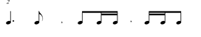,;
- одноимённые тональности;
- тональности мажора и минора до 3-х знаков при ключе;
- элементы музыкального синтаксиса. Период. Каденция.
- буквенные обозначения звуков и тональностей

IV класс
Понятия:
- тритоны и характерные интервалы;
- тональности мажорные и минорные до 4 знаков в ключе.
- размер 3/8 и 6/8;
- септаккорд, доминантовый септаккорд.
- гармонический мажор

V класс
Понятия:
- обращения доминантсептаккорда;
- вводные септаккорды;
- тональности до 5и знаков при ключе.

III. Требования к уровню подготовки обучающихся

В результате занятий по предмету «Основы музыкальной грамоты» обучающиеся должны знать:
- основные теоретические понятия;
- основные элементы музыкального языка (звукоряд, лад, интервалы, аккорды, диатоника, хроматика);
- знания музыкальной грамоты;
- первичные знания и умения в области элементарной теории музыки (знания основных элементов музыкального языка, умения осуществлять построение интервалов и аккордов, группировку длительностей, транспозицию заданного музыкального материала).

В результате освоения программы по предмету обучающиеся должны:
- сформировать комплекс знаний, умений и навыков, отражающий наличие у них развитого музыкального слуха, памяти, чувства ритма, художественно-эстетического вкуса, способствующих их творческому самосовершенствованию;
- знать профессиональную музыкальную терминологию;
- сольфеджировать одноголосные музыкальные примеры, слышать и анализировать аккордовые и интервальные цепочки;
- подбирать на инструменте мелодию и аккомпанемент;
- исполнять на инструменте аккомпанемент по цифровке;
- записать исполняемую педагогом мелодию, ритмический рисунок;
- уметь импровизировать на заданные темы или ритмические построения.
Проверка знаний, умений и навыков, полученный и накопленных обучающимися осуществляется в практических формах деятельности. Итоги подводятся в конце каждой четверти на уроке в форме опроса (устного или письменного). В конце обучения в форме итоговой контрольной работы.

Пройдя полный курс обучения, обучающиеся должны получить достаточный объем знаний, практических умений и навыков для того, чтобы ориентироваться в музыкальном мире в качестве слушателя, заниматься любительским музицированием.

IV. Формы и методы контроля, критерии оценок.
Аттестация: цели, виды, форма, содержание.

Контроль знаний, умений и навыков обучающихся обеспечивает оперативное управление учебным процессом и выполняет обучающую, проверочную, воспитательную и корректирующую функции.
Проверка знаний, умений и навыков, полученных и накопленных обучающимися, осуществляется в практических формах деятельности в виде текущей, промежуточной и итоговой аттестации.
Текущая аттестация проводится с целью контроля за качеством освоения какого-либо раздела учебного материала и проводится в форме письменных работ или устных опросов.
Промежуточная аттестация оценивает результаты учебной деятельности обучающихся по окончании каждого учебного года. Основной формой промежуточной аттестации является контрольный урок, который проводится в конце учебного года в счет аудиторного времени, предусмотренного данной программой.
Промежуточная аттестация по предмету «Сольфеджио» обеспечивает оперативное управление учебной деятельностью обучающегося, ее корректировку и проводится с целью определения:
- качества реализации образовательного процесса;
- степени теоретической и практической подготовки;
- сформированных у обучающегося умений и навыков на определенном этапе обучения.

В конце 5 класса проводится итоговая аттестация, время проведения которой устанавливается графиком учебного процесса. На итоговой аттестации присутствуют два-три преподавателя, в том числе и преподаватель, который вёл предмет «Сольфеджио».
Содержание КИМов разрабатывается преподавателем сольфеджио. Опрос обучающихся проводит преподаватель данной группы.
Итоговый контрольный урок по предмету состоит из двух частей – письменного задания (диктант, слуховой анализ) и устного опроса.
Предмет оценивания - сформированный комплекс знаний, умений и навыков, отражающий наличие у обучающихся сформированного звуковысотного музыкального слуха и памяти, чувства лада, метроритма, в том числе:
- первичные теоретические знания;
- умение сольфеджировать одноголосные музыкальные примеры, записывать музыкальные построения средней трудности с использованием навыков слухового анализа, слышать и анализировать аккордовые и интервальные цепочки и лады;
- навыки владения элементами музыкального языка (исполнение на инструменте, запись по слуху и т.п.).

Методы оценивания
Методом оценивания является выставление оценки за письменную работу и за устный ответ.
Оценивание проводит комиссия на основании разработанных требований к итоговой аттестации по предмету.
Для аттестации обучающихся используется дифференцированная 5 - балльная система оценок: 5(отлично),4 (хорошо), 3 (удовлетворительно), 2 (неудовлетворительно).

Критерии оценок
Критерии оценки качества подготовки обучающегося по предмету «Основы музыкальной грамоты» должны позволить:
- определить уровень освоения учащимся материала, предусмотренного учебной программой;
- оценить умения обучающегося использовать теоретические знания при выполнении практических задач.
Уровень приобретенных знаний, умений и навыков должен соответствовать программным требованиям. Задания должны выполняться в полном объеме и в рамках отведенного на них времени, что демонстрирует приобретенные учеником умения и навыки. Индивидуальный подход к ученику может выражаться в разном по сложности материале при однотипности задания.

Критерии оценивания письменной работы:

Оценка | Критерии оценивания
5 «отлично» | Музыкальный диктант и слуховой анализ записан полностью без ошибок в пределах определенного времени и количества проигрываний. Возможны небольшие недочеты (не более двух) в группировке длительностей, записи хроматических звуков, в диктанте, в записи обозначений аккордов, интервалов, ладов слухового анализа.
4 «хорошо» | Музыкальный диктант и слуховой анализ записан полностью в пределах определенного времени и количества проигрываний. Допущено 2-3 ошибки в записи мелодической линии, ритмического рисунка в записи обозначений аккордов, интервалов, ладов слухового анализа, либо большое количество недочетов.
3 «удовлетворительно» | Музыкальный диктант и слуховой анализ записан в пределах определенного времени и количества проигрываний, допущено большое количество (4-8) ошибок в записи мелодической линии, ритмического рисунка в записи обозначений аккордов, интервалов, ладов слухового анализа. Либо музыкальный диктант и слуховой анализ записан не полностью (но больше половины).
2 «неудовлетворительно» | Музыкальный диктант и слуховой анализ записан в пределах определенного времени и количества проигрываний, допущено большое количество грубых ошибок в записи мелодической линии, ритмического рисунка в записи обозначений аккордов, интервалов, ладов слухового анализа. Либо музыкальный диктант и слуховой анализ записан меньше, чем наполовину.

Критерии оценивания устного опроса:

Оценка | Критерии оценивания
5 «отлично» | Чистое интонирование при исполнении наизусть, выразительное исполнение музыкального примера при игре по цифровке, хороший темп ответа.
4 «хорошо» | Недочеты в отдельных видах работы: небольшие погрешности в интонировании и/или в исполнении музыкального примера по цифровке, нарушения в темпе ответа.
3 «удовлетворительно» | Плохое владение интонацией, неуверенное исполнение наизусть, ошибки при игре по цифровке, замедленный темп ответа.
2 «неудовлетворительно» | Невладение интонацией при пении наизусть, грубые ошибки при игре, медленный темп ответа.

Требования
Письменная итоговая контрольная работа:
1. записать самостоятельно одноголосный мелодический диктант, записанный с подсказками (уровень сложности определяется педагогом, исходя из уровня подготовленности и музыкальных данных обучающихся);
2. определить на слух и записать обозначениями отдельные интервалы, аккорды вне тональности, лады (10 элементов).

Устный опрос:

1. спеть наизусть одну из выученных мелодий (в вариантах билетов прописаны номера из учебника Е. Давыдовой «Сольфеджио» 5 кл., однако преподаватель на своё усмотрение в зависисмости от уровня подготовленности группы может выбрать любой другой нотный пример из учебника Б. Калмыков, Г. Фридкин «Одноголосие»);
2. исполнить выученную песню с аккомпанементом по цифровке.

Оценка, полученная на итоговом контрольном уроке, заносится в экзаменационную ведомость (в том числе и неудовлетворительная).
По завершении всех проверочных работ допускается пересдача, в случае получения обучающимся неудовлетворительной оценки, а также с целью улучшения оценки по предмету.

Образцы заданий:

- Варианты диктантов
№ 1
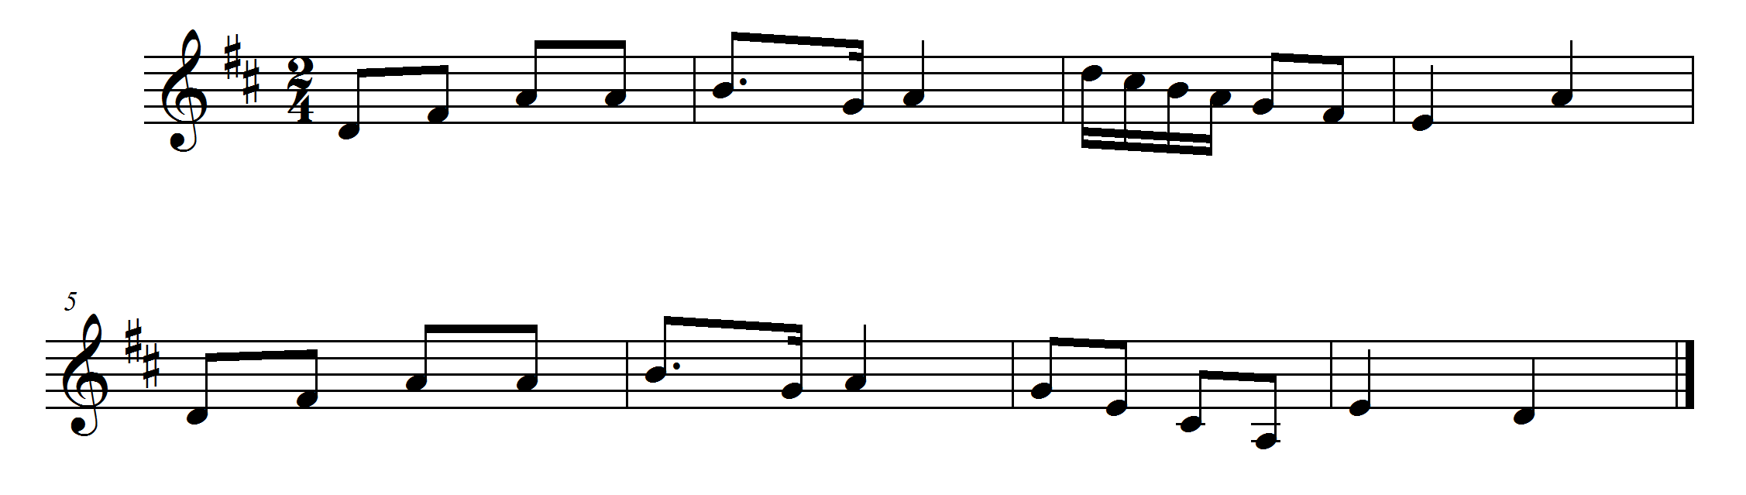
№ 2
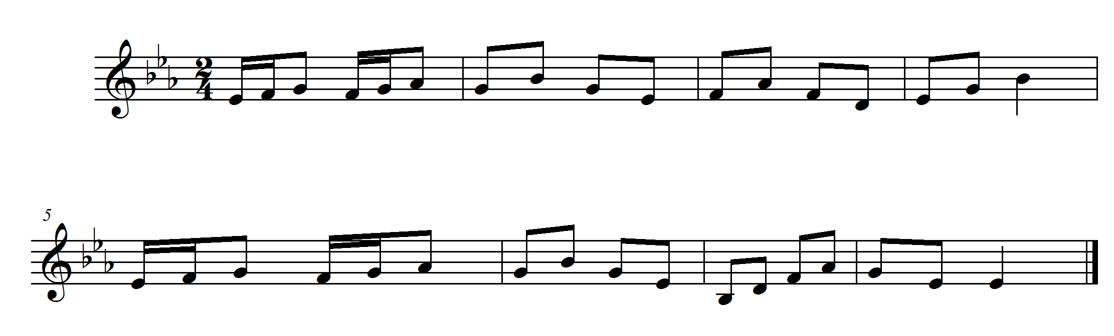

№ 3
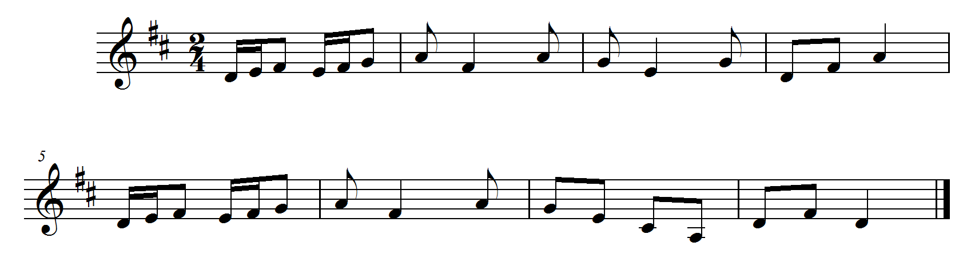

- Варианты слухового анализа:
№ 1
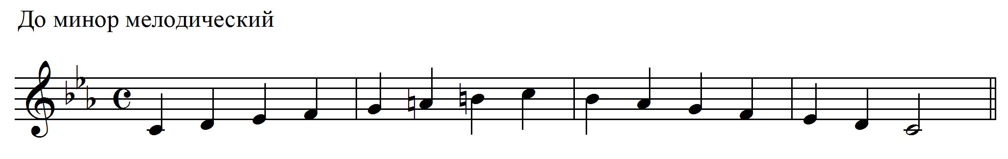
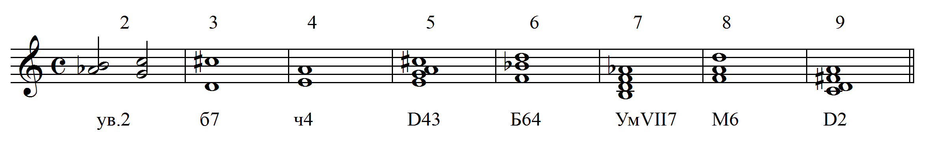
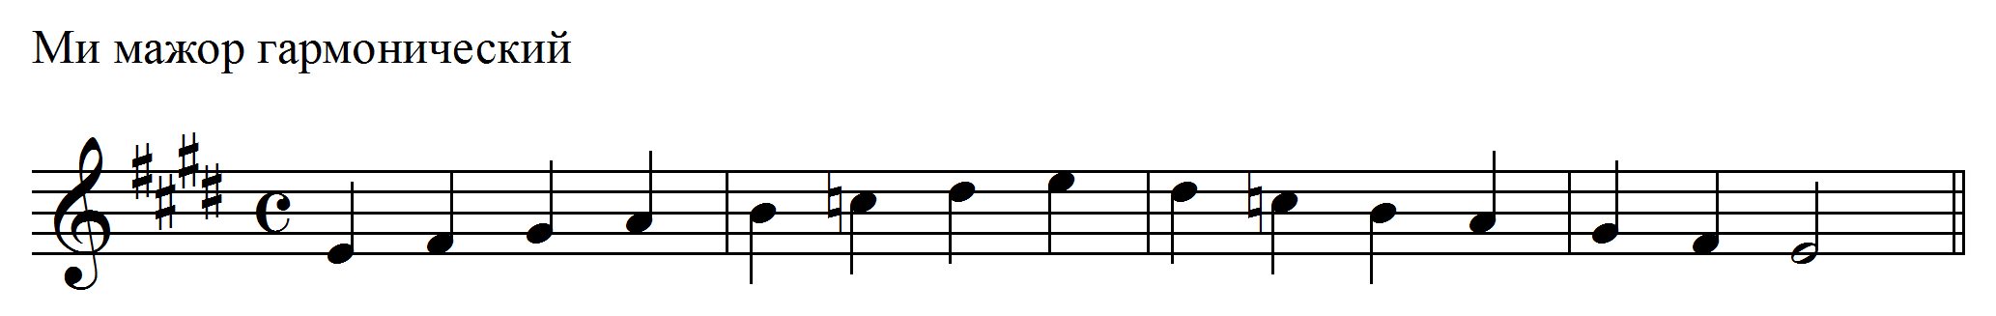
№ 2
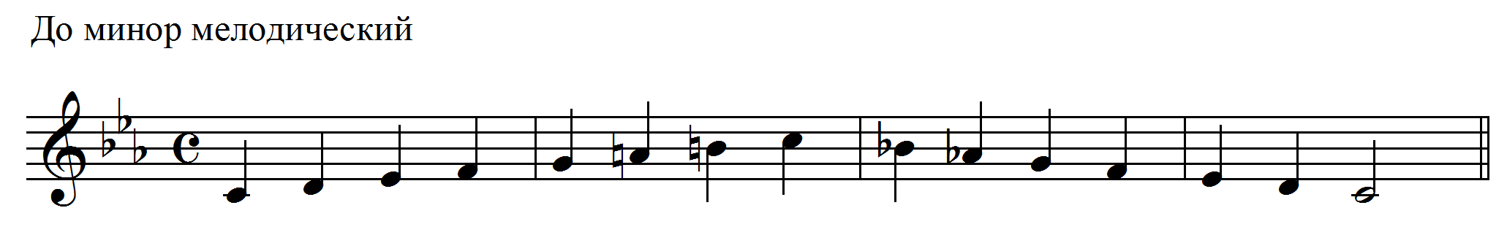
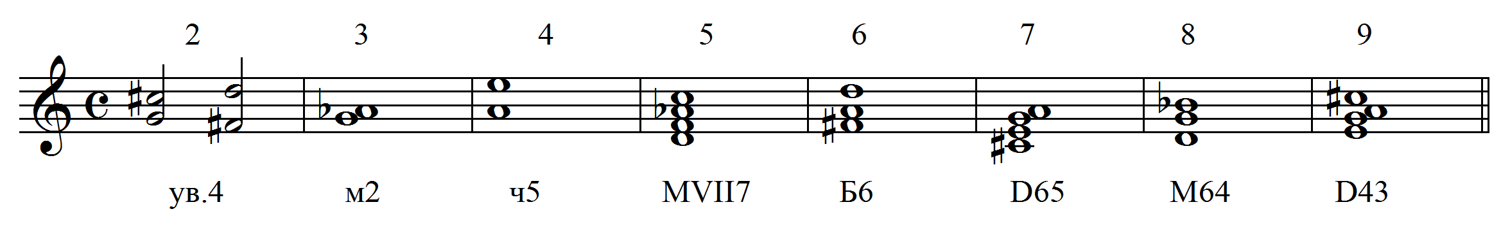
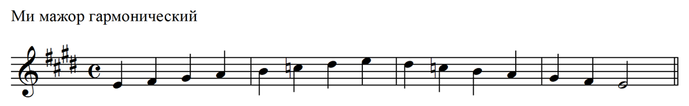

№ 3
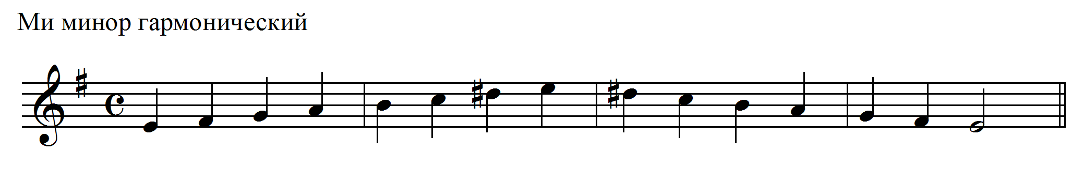
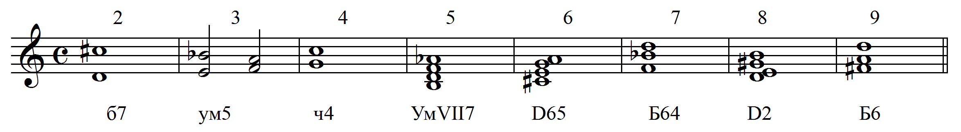
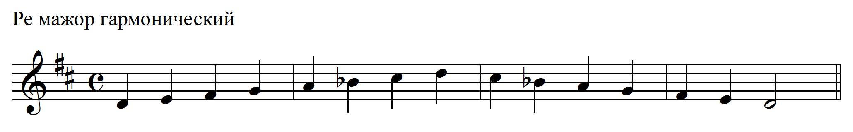

III. Устный ответ. Варианты билетов

Билет №1
1. Спеть выученную одноголосную мелодию (Е. Давыдова «Сольфеджио» 5 класс, № 35)
2. Исполнить выученную песню с аккомпанементом по цифровке.

Билет №2
1. Спеть выученную одноголосную мелодию (Е. Давыдова «Сольфеджио» 5 класс, № 73)
2. Исполнить выученную песню с аккомпанементом по цифровке.

Билет №3
1. Спеть выученную одноголосную мелодию (Е. Давыдова «Сольфеджио» 5 класс, № 62)
2. Исполнить выученную песню с аккомпанементом по цифровке.

Билет №4
1. Спеть выученную одноголосную мелодию (Е. Давыдова «Сольфеджио» 5 класс, № 164)
2. Исполнить выученную песню с аккомпанементом по цифровке.

Билет №5
1. Спеть выученную одноголосную мелодию (Е. Давыдова «Сольфеджио» 5 класс, № 160)
2. Исполнить выученную песню с аккомпанементом по цифровке.

Билет №6
1. Спеть выученную одноголосную мелодию (Е. Давыдова «Сольфеджио» 5 класс, № 75)
2. Исполнить выученную песню с аккомпанементом по цифровке.

Билет №7
1. Спеть выученную одноголосную мелодию (Е. Давыдова «Сольфеджио» 5 класс, № 165)
2. Исполнить выученную песню с аккомпанементом по цифровке.

Билет №8
1. Спеть выученную одноголосную мелодию (Е. Давыдова «Сольфеджио» 5 класс, № 135)
2. Исполнить выученную песню с аккомпанементом по цифровке.

Билет №9
1. Спеть выученную одноголосную мелодию (Е. Давыдова «Сольфеджио» 5 класс, № 167)
2. Исполнить выученную песню с аккомпанементом по цифровке.

Билет №10
1. Спеть выученную одноголосную мелодию (Е. Давыдова «Сольфеджио» 5 класс, № 205)
2. Исполнить выученную песню с аккомпанементом по цифровке.

IV. Исполнение песни с аккомпанементом по цифровке

Для исполнения музыкального примера по цифровке подойдёт любое произведение, подобранное самим учащимся по желанию/предпочтению. Музыкальный пример предварительно разбирается с преподавателем по предмету (при желании и возможности к разбору и работе над примером может присоединиться преподаватель по специальности). Песня может исполняться двумя способами: непосредственное пение со словами и аккомпанементом; игра мелодии вокальной партии с аккомпанементом на инструменте.

V. Методическое обеспечение учебного процесса

Освоение обучающимися комплекса знаний, приобретение ими умений и навыков возможно при условии постоянной фронтальной работы со всей группой по всем разделам программы, что требует от преподавателя не только высокого педагогического мастерства, творческого подхода, но и четкого планирования учебного процесса.
Все теоретические сведения даются в возрастании - от простого к сложному и должны быть тесно связаны с музыкально- слуховым опытом и практическими навыками обучающихся. Доступно изложенные педагогом теоретические сведения, опирающиеся на слуховые представления, способствуют развитию музыкального мышления, вырабатывают сознательное отношение к изучаемому музыкальному явлению.
Перед преподавателем предмета «Сольфеджио» стоит трудная задача – в условиях групповых занятий найти индивидуальный подход к каждому ребенку и максимально раскрыть его потенциал.
Ориентируясь на уровень группы, педагогу следует выбирать доступные для обучающихся задания и формы их исполнения.
Домашние работы должны быть небольшими по объему.

Вокально-интонационные навыки.
Сольфеджирование и пение с листа.

Необходимой и важной работой на уроках являются вокально- интонационные упражнения (пение гамм, интервалов, аккордов. мелодических оборотов. песен. попевок и т. п.). Вокально-интонационные упражнения дают возможность закрепить полученный теоретический материал на практике. При работе над интонационными упражнениями следует уделять особое внимание чистоте интонации, правильности дыхания, эмоциональности исполнения. Музыкальный материал для вокально - интонационной работы должен быть ярким, доступным для восприятия ребенка, эмоциональным. На начальном этапе обучения следует петь упражнения и песни хором, группами, постепенно переходя к индивидуальному исполнению.
Сольфеджирование - основная форма работы в классе на протяжении всего курса обучения. При сольфеджировании вырабатываются правильные певческие навыки, интонационная точность, сознательное отношение к музыкальному тексту, воспитываются чувства лада, ритма, ансамбля.
Преподаватель должен добиваться чистого, стройного, выразительного пения обучающихся по нотам (в начале - выученных мелодий, в дальнейшем – незнакомых мелодий).
Для развития гармонического слуха и ансамблевого чувства следует уже во втором классе начинать работать над двухголосным пением, используя для разучивания несложные примеры подголосочного плана, простейшие каноны.
Один из важнейших практических навыков, которым должны овладеть обучающиеся - чтение нот с листа. Исполнение по нотам незнакомой мелодии требует наличия значительного слухового опыта, умения ориентироваться в ладу, ощущения метроритма, знания нот и нотной записи (правила группировки длительностей).
В работе над развитием навыка чтения с листа педагог обязан добиваться осмысленного отношения к тексту: научить обучающихся мысленно представить мелодию, проанализировать ее структурные, ладовые, метроритмические особенности.
В качестве подготовительного упражнения можно использовать прием сольмизации.
Музыкальные примеры для чтения нот с листа должны быть легче разучиваемых в классе, с преобладанием знакомых мелодических и ритмических оборотов.
В младших классах сольфеджировать выученные примеры и петь мелодии с листа следует коллективно, группами, в старших классах - переходить к сольному исполнению.

Воспитание чувства метроритма

Работа по воспитанию чувства метроритма является важнейшим звеном в развитии музыкальности обучающихся. Все виды работ в классе: сольфеджирование, слуховой анализ, музыкальный диктант, дают возможность для развития чувства метроритма. При подборе первоначальных ритмических упражнений, следует опираться на восприятие детьми двигательных ощущений (ходьба, бег под музыку, хлопки, щелчки и др.).
Для более успешного результата развития этого чувства необходимо отдельно прорабатывать и осмысливать метроритмические трудности, применяя специальные ритмические упражнения:
- повторение ритмического рисунка, исполненного педагогом, используя шумовые инструменты, хлопки, шлепки, щелчки и др.;
- исполнение ритмических рисунков знакомой песни или разучиваемой мелодии, написанных на доске;
- проговаривание ритмических рисунков ритмослогами с тактированием, или с дирижированием;
- одновременное исполнение двумя руками ритмических партитур;
- исполнение ритмических канонов, аккомпанементов;
- запись ритмических диктантов (4-х, в старших класса 8- тактов);
- сочинение обучающимися ритмических рисунков в разных размерах;
- задания на группировку длительностей в разных размерах.
- исполнение ритмического остинато, аккомпанемента к песням.
Необходимо, чтобы каждая новая метроритмическая трудность была тщательно проработана и воспринята учеником эмоционально, через живое музыкальное звучание.

Воспитание музыкального восприятия
Слуховой анализ в курсе предмета «Сольфеджио» является одной из основных форм развития музыкального слуха, музыкального мышления обучающихся.
Рекомендуется проводить слуховой анализ отдельных элементов музыкального языка.
Задачей данного направления слухового анализа является слуховая проработка тех элементов музыкального языка, которые определяют собой выразительность музыкального произведения: движение мелодии, особенности её мелодических и ритмических оборотов, звукоряды различных ладов, и др.

К окончанию курса изучения предмета обучающиеся должны:
- узнавать знакомые мелодические, гармонические обороты, ритмические рисунки.
Работа над слуховым анализом должна проводиться преподавателем систематически, на протяжении всех лет обучения.

Музыкальный диктант
Музыкальный диктант - одна из самых сложных форм работы в курсе «Основы музыкальной грамоты», в которой синтезируются все знания и навыки, полученные учащимся за время обучения.
Умение записать услышанное определяется уровнем слухового развития ученика, его музыкальной памятью, способностью анализировать звучащую мелодию: определить строение мелодии, деление ее на предложения, фразы; услышать повторность, вариантность, секвентность; выявить метроритмическую структуру, особенности ритмического рисунка и т. д.
Формы работы:
- устный диктант;
- запись выученной наизусть мелодии;
- запись знакомой мелодии;
- фрагментарный диктант (запись пропущенных фраз, тактов);
- ритмический диктант;
- диктант с предварительным анализом;
- диктант без предварительного анализа с определенным количеством проигрываний;
- гармонический диктант (запись последовательностей интервалов, аккордов).
В зависимости от класса и уровня группы, преподаватель выбирает для диктанта мелодии доступные по степени трудности, устанавливает время для записи и количество проигрываний.
Полезно выучивать написанные диктанты наизусть, транспонировать в иные тональности, подбирать к ним аккомпанемент, к некоторым - сочинять второй голос.

Воспитание творческих навыков.
Развитие творческой инициативы обучающихся играет огромную роль в процессе обучения, способствует эмоциональному отношению к музыке, раскрывает индивидуальные возможности учеников, вызывает интерес к предмету, что является необходимой предпосылкой для успешных занятий не только в классе теоретических дисциплин, но и в исполнительской практике обучающихся.
Творческие упражнения на уроках по предмету «Сольфеджио» психологически раскрепощают детей, развивают их вкус и наблюдательность, активизируют слуховое внимание, тренируют музыкальный слух. Такие упражнения должны быть тесно связаны с основными разделами по предмету, закрепляя творчески теоретические знания обучающихся.
Цель творческих упражнений - в приобретении и закреплении основных навыков пения с листа, записи диктанта, анализа на слух.
Творческие задания должны быть доступными по трудности.
Виды творческих заданий:
- допевание мелодии до тоники;
- сочинение ответной фразы;
- сочинение фрагмента мелодии (окончания или пропущенных тактов);
- сочинение мелодии на данный ритмический рисунок или на стихотворный текст;
- сочинение ритмического аккомпанемента к мелодии;
- сочинение мелодии определенного жанра, характера, с использованием заданных выразительных средств;
- сочинение мелодии к данному аккомпанементу;
- подбор аккомпанемента с использованием пройденных аккордов;
- сочинение второго голоса к мелодии;
- игра аккомпанемента по цифровке.

Теоретические сведения
Этот раздел содержит перечень необходимых знаний по музыкальной грамоте и элементарной теории музыки.
В каждом последующем классе излагается новый материал, который может быть усвоен при условии повторения и закрепления пройденного ранее материала. Исключение составляет выпускной класс, где подводится итог знаниям, приобретенным обучающимися к моменту окончания музыкальной школы.
Все теоретические сведения должны быть тесно связаны с музыкально- слуховым опытом обучающихся. Органическая связь теоретических знаний с конкретным показом музыкального материала способствует лучшему их усвоению, укрепляет взаимосвязь между музыкальной практикой обучающихся и изучением музыкально-теоретических дисциплин.

Самостоятельная работа обучающихся
При планировании самостоятельной работы обучающихся по предмету учитываются все виды внеаудиторной работы. Успеваемость обучающихся во многом зависит от правильной организации их самостоятельных домашних занятий.
Преподавателю необходимо помочь учащемуся рационально распределить и использовать время для самостоятельной работы. Воспитание и развитие у обучающихся навыков самостоятельной работы необходимо начинать с разбора музыкального материала на уроке под руководством преподавателя. При этом преподаватель прививает ученику сознательное и вдумчивое отношение к изучаемому материалу с тем, чтобы продолжить эту работу самостоятельно, в процессе домашних занятий.
Посещение учреждений культуры, участие обучающихся в творческих мероприятиях и культурно-просветительской деятельности образовательного учреждения является неотъемлемой частью самостоятельной деятельности обучающихся.
Продуктивная внеаудиторная деятельность обучающихся позволяет преподавателю более эффективно использовать время аудиторных занятий.

VI. Список литературы
Список методической литературы

1. Давыдова, Е. В. Методика преподавания сольфеджио. [Текст]: учеб.–метод. пособие / Е. В. Давыдова. - М.:1986.

2. Дадиолов, А. Е. Начальная теория музыки. [Текст]: учеб.– метод. пособие / А.Е. Дадиолов. - М.:2003.

3. Островский, А. Методика теории музыки и сольфеджио. [Текст]: учеб.–метод. пособие / А. Островский. - Л.:1970.

Л., 1970.

4. Серединская, В. Развитие внутреннего слуха в классе сольфеджио, [Текст]: учеб.–метод. пособие / В. Серединская. - М.:1962.

5.Теплов, Б. Психология музыкальных способностей. [Текст]: учеб.–метод. пособие / Б.Теплов. –М.:1961.

Список учебно-методической литературы

1. Артамонова, Е. Н. Сольфеджио [Ноты]: пособие по развитию гармонического слуха / Е.Н. Артамонова. - М.: Музыка, 1988 - Вып.1. - 1988. - 158 с.

2. Баева, Н. Д. Сольфеджио [Ноты]: учеб. пособие: 1-2 класс ДМШ / Н. Д. Баева, Т. А. Зебряк. – М.: Кифара, 2013. – 79 с.

3. Баева, Н. Д. Сольфеджио [Ноты]: учеб. пособие: 3 класс ДМШ / Н. Д. Баева. – М.: Кифара, 2013. – 125 с.

4. Барабошкина, А. В. Сольфеджио [Ноты]: учебник для 2 класса ДМШ / А.В. Барабошкина; ред. С. Котомина. - переизд. - М.: Музыка, 1987, 2012. - 62 с.

5. Глухов, Л. В. Теория музыки и сольфеджио [Текст, ноты]: учеб. пособие для старших классов ДМШ / Л. В. Глухов. – Ростов н / Д: Феникс, 2004. – 80 с.

6. Давыдова, Е. В. Сольфеджио [Ноты]: учебник: 4 класс ДМШ / Е. В. Давыдова. – М.: Музыка, 2013. – 110 с.

7. Давыдова, Е. В. Сольфеджио [Ноты]: учебник: 5 класс ДМШ / Е. В. Давыдова. – М.: Музыка, 2013. – 111 с.

8. Давыдова, Е. Сольфеджио [Ноты]: учебник: 3 класс ДМШ / Е. Давыдова, С. Запорожец. – М.: Музыка, 2013. – 79 с.

9. Давыдова, Е.В. Сольфеджио [Ноты]: для 4 класса ДМШ/ Е.В. Давыдова; ред. Т.А. Зебряк. - 6-е изд. - М.: Музыка, 1989. - 110 с.

10. Драмбян, Г. А. Чтение с листа на уроках сольфеджио [Ноты] / Г.А. Драмбян; ред. К. Кондахчан. - М.: Музыка, 1970. - 78 с.

11. Зебряк, Т. Интонационные упражнения на уроках сольфеджио [Ноты]: 1-7 классы ДМШ / Т. Зебряк. – М.: Кифара, 2004. – 36 с.

12. Калмыков, Б. Сольфеджио [Ноты]: двухголосие / Б. Калмыков, Г. Фридкин.- М.: Кифара, 2006. – 101 с.

13. Калмыков, Б. Сольфеджио [Ноты]: одноголосие / Б. Калмыков, Г. Фридкин. - М.: Кифара, 2006. – 148 с.

14. Калугина, М.Е. Воспитание творческих навыков на уроках сольфеджио [Ноты]: метод. пособие для ДМШ/ М.Е. Калугина; ред. Э. Плотица. - М.: Советский композитор, 1987. - 118 с.

15. Ладухин, Н.М. Одноголосное сольфеджио [Ноты] / Н.М. Ладухин; ред. К. Кандахчан. - М. : Музыка, 1980. - 31 с.

16. Лехина, Л. Н. Путешествие в страну интервалов [Ноты]: учеб. – игровое пособие / Л. Н. Лехина. – М.: Классика-ХХI, 2012. – 20 с., ил.

17. Масленкова, Л. М. Сокровища родных мелодий [Ноты]: хрестоматия-сольфеджио / Л.М. Масленкова. - Л.: Музыка, 1988. - 127 с.

18. Мелодии для пения [Ноты]: учеб. пособие: вып. 3 / сост. М. И. Рейшин. – М.: Музыка, 2006. – 48 с.

19. Новицкая, Н. Музыкальные диктанты [Ноты]: для ДМШ / Н. Новицкая. – СПб.: Композитор, 2007. – 99 с.

19. Первозванская, Т. Мир музыки [Ноты]: учеб. пособие: слушаем музыку: 1 класс / Т. Первозванская. – СПб.: Композитор, 2005. – 80 с., (+DVD).

20. Первозванская, Т. Мир музыки [Ноты]: учеб. пособие: слушаем музыку: 2 класс / Т. Первозванская. – СПб.: Композитор, 2005. – 86 с., (+DVD).

21. Первозванская, Т. Мир музыки [Ноты]: учебник сольфеджио: 1 класс / Т. Первозванская. – СПб.: Композитор, 2004. – 80 с., (+DVD).

22. Первозванская, Т. Мир музыки [Ноты]: учебник сольфеджио: 2 класс / Т. Первозванская. – СПб.: Композитор, 2006. – 71 с., (+ DVD)/

23. Русяева, И. А. Одноголосные примеры для чтения с листа на уроках сольфеджио [Ноты]: учеб. пособие: для ДМШ, сред. спец. муз. школ и муз. училищ/ И.А. Русяева; ред. Т. Барановская. - М.: Советский композитор, 1980. - 112 с.

24. Середа, В.П. Музыкальная грамота. Сольфеджио [Текст] : образоват. программа повышен. уровня для обучающихся 6-х и 7-х кл. ДМШ и ДШИ по предмету "Сольфеджио" / В. П. Середа. - М. : Классика-XXI, 2005. - 38 с.

25. Сиротина, Т. Подбираем аккомпанемент [Ноты]: учеб. пособие: вып. 1: 1-4 классы ДМШ / Т. Сиротина. – М.: Музыка, 2010. – 78 с.

26. Сиротина, Т. Ритмическая азбука [Ноты]: учеб.-метод. Пособие для 1-4 классов ДМШ / Т. Сиротина. – М.: Музыка, 2007. – 96 с.

27. Сольфеджио [Ноты]: для 1-2 классов ДМШ / сост.: Н.Д. Баева, Т.А. Зебряк. - Л.: Советский композитор, 1982. - 80 с.

28. Фридкин, Г. А. Чтение с листа на уроках сольфеджио [Ноты]: учеб. пособие для ДМШ / Г.А. Фридкин; ред. И. Беспалова. – М.: Музыка, 1982. - 128 с.

29. Фролова, Ю. В. Сольфеджио [Ноты]: 1 класс / Ю. В. Фролова. – Ростов н /Д: Феникс, 2004. – 112 с.

